Міністерство освіти і науки України

Черкаський державний технологічний університет

Кафедра програмного забезпечення автоматизованих систем

Звіт

З лабораторної роботи №6

З предмету «Об’єктно орієнтоване програмування»

Виконав

Студент ІІ курсу

Група ПЗ-154

Линник В.Ю.

Перевірив

Викладач кафедри

Програмного забезпечення автоматизованих систем

Крайовий В. М.

Виконав

Студент І курсу

Група ПЗ-154

Кравченко Артем Олегович

ЧЕРКАСИ 2016

**Тема:** Поліморфізм.

**Мета:** Зрозуміти принцип поліморфізму. Навчитись використовувати поліморфізм при створенні об'єктно-орієнтованих програм.

**Завдання.**

Взяти програму, розроблену в попередній лабораторній роботі ("Створення ієрархії класів. Спадкування. Перевизначення методів"). До двох розроблених класів додати по два методи: перший приймає групу параметрів, взятих з елементів введення інтерфейсу користувача (наприклад, текстових полів) та змінює значення всіх полів класу; другий повертає рядок зі значеннями всіх полів класу (методи повинні бути перевизначені в класі-нащадку, кількість параметрів повинна бути розумною – не більше кількох).

Додати до вікна інтерфейсу програми дві кнопки; при натисненні першої кнопки повинен виконуватись перший метод поточного створеного об’єкту, при цьому береться інформація з текстових полів та інших відповідних елементів інтерфейсу та записується в поля об’єкту; при натисненні другої кнопки – виконується другий метод і повернене значення записується у текстову область. Зробити два варіанти третього класу (запуску програми та інтерфейсу користувача): перший – щоб було два вказівники на класи відповідно до варіанту; другий – так, щоб був лише вказівник на базовий клас з двох розроблених відповідно до варіанту і при натисненні кнопки створення об’єкту об’єкт кожного з двох класів присвоювався саме цьому вказівникові. Порівняти отриманий результат.

**Індивідуальне завдання:**

**Варіант 12 .**

-Пристрій для писання та ручка.

**Хід роботи :**

package com.company;  
  
import javax.swing.*;  
import java.awt.*;  
import java.awt.event.*;  
  
  
  
  
  
  
class Pens extends JPanel {  
 Color color;  
 String Brend;  
 String TypeOfPen;  
 int numbOfPen;  
 int Width;  
 int Height;  
  
 Pens() {  
 numbOfPen = 0;  
 Brend = "Lecce_Pen";  
 TypeOfPen = "feather";  
 Height = 300;  
 Width = 300;  
  
 }  
  
 public String toString() {  
 return " Pen : " + "\n" +  
 "Number of Pen = " + numbOfPen + "\n" + " Type = " + TypeOfPen + "\n" + "Brend = " + Brend + "\n";  
 }  
  
 void setPenWidth(int PenWingt) {  
 this.Width = PenWingt;  
 }  
  
 void setPenHeight(int PenHeight) {  
 this.Height = PenHeight;  
 }  
  
 void setColor(Color col) {  
 this.color = col;  
 }  
  
 void setNumbOfPen(int numb) {  
 this.numbOfPen = numb;  
 }  
  
 void setBrend(String bre) {  
 this.Brend = bre;  
 }  
  
 void setTypeOfPen(String type) {  
 this.TypeOfPen = type;  
 }  
  
 public void paint(Graphics g) {  
 int h = Height;  
 int w = Width;  
 g.setColor(color);  
 g.drawOval(0, 30, h, w);  
  
  
 }  
  
  
  
  
 void setAll(int Numb , String Bren , String Type)  
 {  
 numbOfPen = Numb ;  
 TypeOfPen = Type;  
 Brend = Bren;  
 }  
  
 String information()  
 {  
 String i = "Number of Pen = " + numbOfPen + "\n" + " Type = " + TypeOfPen + "\n" + "Brend = " + Brend + "\n";  
 return i ;  
 }  
  
 public void draw_window(Pens pen, JFrame window) {  
 String[] Brend = {  
 "Lecce_Pen",  
 "Parker_Pen",  
 "AURORA"  
 };  
  
  
 String[] Type = {  
 "feather",  
 "rollers",  
 "ball-point"  
 };  
  
  
 JFrame windowTwo = new JFrame("BuyPen");  
 windowTwo.setSize(500, 800);  
  
 windowTwo.setLocationRelativeTo(null);  
 windowTwo.setLayout(null);  
 windowTwo.setDefaultCloseOperation(JFrame.*EXIT_ON_CLOSE*);  
  
  
 //btBuy  
 JButton btBuy = new JButton("Buy");  
 btBuy.setBounds(200, 100, 80, 25);  
 windowTwo.add(btBuy);  
  
 //inform  
 JButton btInf = new JButton("inform");  
 btInf.setBounds(200, 125, 80, 25);  
 windowTwo.add(btInf);  
  
 // btSize  
 JButton btSize = new JButton("Size");  
 btSize.setBounds(20, 175, 80, 25);  
 windowTwo.add(btSize);  
  
 //draw  
 pen.setBounds(0, 300, 800, 800);  
 windowTwo.add(pen);  
  
 //Height  
 JLabel HLabel = new JLabel("Height");  
 HLabel.setBounds(20, 75, 100, 25);  
 windowTwo.add(HLabel);  
  
 JTextField TxtHeight = new JTextField("0");  
 TxtHeight.setBounds(20, 100, 100, 25);  
 windowTwo.add(TxtHeight);  
 //Width  
 JLabel WLabel = new JLabel("Width");  
 WLabel.setBounds(20, 125, 100, 25);  
 windowTwo.add(WLabel);  
  
 JTextField TxtWidth = new JTextField("0");  
 TxtWidth.setBounds(20, 150, 100, 25);  
 windowTwo.add(TxtWidth);  
  
 //color  
  
 JButton btColor = new JButton("Color");  
 btColor.setBounds(120, 100, 80, 25);  
 windowTwo.add(btColor);  
  
  
 JLabel LPen = new JLabel("number of Pen");  
 LPen.setBounds(20, 5, 100, 30);  
 windowTwo.add(LPen);  
  
 JTextField numbPen = new JTextField("0");  
 numbPen.setBounds(20, 40, 100, 25);  
 windowTwo.add(numbPen);  
  
  
 //type  
 JLabel LType = new JLabel("Type of Pen");  
 LType.setBounds(122, 5, 80, 30);  
 windowTwo.add(LType);  
  
 JComboBox BoxTypeVar = new JComboBox(Type);  
 BoxTypeVar.setBounds(120, 40, 80, 25);  
 windowTwo.add(BoxTypeVar);  
  
 //brend  
 JLabel LBrend = new JLabel("Brend");  
 LBrend.setBounds(200, 5, 100, 30);  
 windowTwo.add(LBrend);  
  
 JComboBox BoxBreVar = new JComboBox(Brend);  
 BoxBreVar.setBounds(200, 40, 100, 25);  
 windowTwo.add(BoxBreVar);  
  
 //inform  
 JTextArea Information = new JTextArea();  
 Information.setBounds(280, 100, 200, 100);  
 windowTwo.add(Information);  
  
 //btExit  
 JButton btExit = new JButton("exit");  
 btExit.setBounds(280, 200, 80, 25);  
 windowTwo.add(btExit);  
  
  
 btExit.addActionListener(new ActionListener() {  
 @Override  
 public void actionPerformed(ActionEvent e) {  
 windowTwo.dispose();  
 window.setVisible(true);  
  
 }  
 });  
  
  
 btColor.addActionListener(new ActionListener() {  
 @Override  
 public void actionPerformed(ActionEvent e) {  
 Color choosenColor = JColorChooser.*showDialog*(null, "Choose color", Color.*white*);  
 if (choosenColor != null) {  
 pen.setColor(choosenColor);  
 pen.setOpaque(true);  
  
 windowTwo.repaint();  
  
 }  
 }  
 });  
  
 btSize.addActionListener(new ActionListener() {  
 @Override  
 public void actionPerformed(ActionEvent e) {  
  
 pen.setPenHeight(Integer.*valueOf*(TxtHeight.getText().toString()));  
 pen.setPenWidth(Integer.*valueOf*(TxtWidth.getText().toString()));  
 windowTwo.repaint();  
 }  
 });  
  
  
 btBuy.addActionListener(new ActionListener() {  
 @Override  
 public void actionPerformed(ActionEvent e) {  
 // pen.setBrend(BoxBreVar.getSelectedItem().toString());  
 // pen.setTypeOfPen(BoxTypeVar.getSelectedItem().toString());  
 // pen.setNumbOfPen(Integer.valueOf(numbPen.getText().toString()));  
 // Information.setText(null);  
 // Information.append(pen + "");  
  
 pen.setAll(Integer.*valueOf*(numbPen.getText().toString()),BoxBreVar.getSelectedItem().toString(),BoxTypeVar.getSelectedItem().toString());  
 }  
 });  
  
 btInf.addActionListener(new ActionListener() {  
 @Override  
 public void actionPerformed(ActionEvent e) {  
 Information.setText(null);  
  
 Information.append( pen.information() + "");  
 }  
 });  
 windowTwo.setVisible(true);  
 }  
  
  
  
  
  
}  
  
  
class Felt_tip_pen extends Pens {  
 String Packing_type;  
 String Form;  
 String Type_caps;  
  
 Felt_tip_pen() {  
 Packing_type = "cardboard box";  
 Form = "round";  
 Type_caps = "with a ventilated";  
 }  
  
  
  
  
 void setPacking_type(String Packing) {  
 this.Packing_type = Packing;  
 }  
  
 void setForm(String F) {  
 this.Form = F;  
 }  
  
 void setType_caps(String Caps) {  
 this.Type_caps = Caps;  
 }  
  
  
 public void paint(Graphics g) {  
 int w = Width;  
 int h = Height;  
 g.setColor(color);  
 g.drawRect(0, 30, w, h);  
  
  
 }  
  
  
  
 void setAll(int Numb , String form , String Pac_t)  
 {  
 numbOfPen = Numb ;  
 Packing_type = Pac_t;  
 Form = form;  
 }  
  
 String information()  
 {  
 String i = " Felt_Pen : " + "\n" +  
 "Number of Felt = " + numbOfPen + "\n" + " Type = " + TypeOfPen + "\n" + "Brend = " + Brend + "\n" + "Packing_type = " + Packing_type + "\n"  
 + "Form of Felt_Pen = " + Form + "\n" + "Type caps = " + Type_caps;  
 return i ;  
 }  
  
 public void draw_Felt_window(Felt_tip_pen felt ,JFrame window) {  
 String[] Brend = {  
 " KOH-I-NOOR",  
 "Faber Castell",  
 "Staedler",  
 "Lyra"  
 };  
  
  
 String[] Type = {  
 "watercolor",  
 "changeColor",  
 "withEffects"  
 };  
  
 String[] Pucking_Type = {  
 "blister",  
 "carton",  
 "plastic packaging"  
 };  
  
 String[] Form_Type = {  
 "round",  
 "hexagons",  
 "triquetrous"  
 };  
  
 String[] Type_caps = {  
 "with ventilated ",  
 "non-ventilated cap"  
 };  
  
 JFrame windowTwo = new JFrame("BuyFeltPen");  
 windowTwo.setSize(500, 800);  
  
 windowTwo.setLocationRelativeTo(null);  
 windowTwo.setLayout(null);  
 windowTwo.setDefaultCloseOperation(JFrame.*EXIT_ON_CLOSE*);  
  
 //inform  
 JButton btInf = new JButton("inform");  
 btInf.setBounds(200, 125, 80, 25);  
 windowTwo.add(btInf);  
  
 //btBuy  
 JButton btBuy = new JButton("Buy");  
 btBuy.setBounds(200, 100, 80, 25);  
 windowTwo.add(btBuy);  
  
 // btSize  
 JButton btSize = new JButton("Size");  
 btSize.setBounds(20, 175, 80, 25);  
 windowTwo.add(btSize);  
  
 //draw  
 felt.setBounds(0, 300, 800, 800);  
 windowTwo.add(felt);  
  
 //Height  
 JLabel HLabel = new JLabel("Height");  
 HLabel.setBounds(20, 75, 100, 25);  
 windowTwo.add(HLabel);  
  
 JTextField TxtHeight = new JTextField("0");  
 TxtHeight.setBounds(20, 100, 100, 25);  
 windowTwo.add(TxtHeight);  
 //Width  
 JLabel WLabel = new JLabel("Width");  
 WLabel.setBounds(20, 125, 100, 25);  
 windowTwo.add(WLabel);  
  
 JTextField TxtWidth = new JTextField("0");  
 TxtWidth.setBounds(20, 150, 100, 25);  
 windowTwo.add(TxtWidth);  
  
 //color  
  
 JButton btColor = new JButton("Color");  
 btColor.setBounds(120, 100, 80, 25);  
 windowTwo.add(btColor);  
  
  
 JLabel LPen = new JLabel("number of Felt_Pen");  
 LPen.setBounds(20, 5, 100, 30);  
 windowTwo.add(LPen);  
  
 JTextField numbPen = new JTextField("0");  
 numbPen.setBounds(20, 40, 100, 25);  
 windowTwo.add(numbPen);  
  
  
 //type  
 JLabel LType = new JLabel("Type of Felt_Pen");  
 LType.setBounds(122, 5, 80, 30);  
 windowTwo.add(LType);  
  
 JComboBox BoxTypeVar = new JComboBox(Type);  
 BoxTypeVar.setBounds(120, 40, 100, 25);  
 windowTwo.add(BoxTypeVar);  
  
 //brend  
 JLabel LBrend = new JLabel("Brend");  
 LBrend.setBounds(230, 5, 100, 30);  
 windowTwo.add(LBrend);  
  
 JComboBox BoxBreVar = new JComboBox(Brend);  
 BoxBreVar.setBounds(220, 40, 100, 25);  
 windowTwo.add(BoxBreVar);  
  
  
 //setPacking_type  
 JComboBox BoxPackingVar = new JComboBox(Pucking_Type);  
 BoxPackingVar.setBounds(320, 40, 70, 25);  
 windowTwo.add(BoxPackingVar);  
 //setForm  
 JComboBox BoxFormVar = new JComboBox(Form_Type);  
 BoxFormVar.setBounds(390, 40, 70, 25);  
 windowTwo.add(BoxFormVar);  
 //SetCaps  
 JComboBox BoxCapsVar = new JComboBox(Type_caps);  
 BoxCapsVar.setBounds(320, 65, 110, 25);  
 windowTwo.add(BoxCapsVar);  
  
  
 //inform  
 JTextArea Information = new JTextArea();  
 Information.setBounds(280, 100, 200, 120);  
 windowTwo.add(Information);  
  
 //btExit  
 JButton btExit = new JButton("exit");  
 btExit.setBounds(280, 220, 80, 25);  
 windowTwo.add(btExit);  
  
  
 btExit.addActionListener(new ActionListener() {  
 @Override  
 public void actionPerformed(ActionEvent e) {  
 windowTwo.dispose();  
 window.setVisible(true);  
  
 }  
 });  
  
  
 btColor.addActionListener(new ActionListener() {  
 @Override  
 public void actionPerformed(ActionEvent e) {  
 Color choosenColor = JColorChooser.*showDialog*(null, "Choose color", Color.*white*);  
 if (choosenColor != null) {  
 felt.setColor(choosenColor);  
 felt.setOpaque(true);  
  
 windowTwo.repaint();  
  
 }  
 }  
 });  
  
 btSize.addActionListener(new ActionListener() {  
 @Override  
 public void actionPerformed(ActionEvent e) {  
  
 felt.setPenHeight(Integer.*valueOf*(TxtHeight.getText().toString()));  
 felt.setPenWidth(Integer.*valueOf*(TxtWidth.getText().toString()));  
 windowTwo.repaint();  
 }  
 });  
  
  
 btBuy.addActionListener(new ActionListener() {  
 @Override  
 public void actionPerformed(ActionEvent e) {  
  
 felt.setAll(Integer.*valueOf*(numbPen.getText().toString()),BoxFormVar.getSelectedItem().toString(),BoxPackingVar.getSelectedItem().toString());  
  
 felt.setBrend(BoxBreVar.getSelectedItem().toString());  
 felt.setTypeOfPen(BoxTypeVar.getSelectedItem().toString());  
  
  
 felt.setType_caps(BoxCapsVar.getSelectedItem().toString());  
 // felt.setForm(BoxFormVar.getSelectedItem().toString());  
 // felt.setNumbOfPen(Integer.valueOf(numbPen.getText().toString()));  
  
 }  
 });  
  
 btInf.addActionListener(new ActionListener() {  
 @Override  
 public void actionPerformed(ActionEvent e) {  
 Information.setText(null);  
 Information.append( felt.information() + "");  
 }  
 });  
 windowTwo.setVisible(true);  
 }  
  
  
 public void windowD() {  
  
 JFrame window = new JFrame("Laba5");  
 window.setSize(215, 88);  
 window.setLocationRelativeTo(null);  
  
 window.setDefaultCloseOperation(JFrame.*EXIT_ON_CLOSE*);  
  
  
 window.setLayout(null);  
 JButton btCreatePen = new JButton("create Pen");  
  
 btCreatePen.setBounds(0, 0, 100, 50);  
 window.add(btCreatePen);  
  
 JButton btCreateFelt = new JButton("create Felt");  
  
 btCreateFelt.setBounds(100, 0, 100, 50);  
 window.add(btCreateFelt);  
  
 window.setVisible(true);  
  
  
 btCreatePen.addActionListener(new ActionListener() {  
 @Override  
 public void actionPerformed(ActionEvent e) {  
  
 Pens Pen = new Pens();  
  
  
 Pen.draw_window(Pen, window);  
// window.dispose();  
 window.setVisible(false);  
  
 }  
 });  
  
  
 btCreateFelt.addActionListener(new ActionListener() {  
 @Override  
 public void actionPerformed(ActionEvent e) {  
  
 Felt_tip_pen Felt_Pen = new Felt_tip_pen();  
 Felt_Pen.draw_Felt_window(Felt_Pen,window);  
 window.dispose();  
  
  
 }  
 });  
  
 }  
  
  
}  
  
  
  
  
  
  
  
public class Main {  
  
 public static void main(String[] args) {  
  
  
 Felt_tip_pen felt_p = new Felt_tip_pen() ;  
 felt_p.windowD();  
  
  
 }  
}

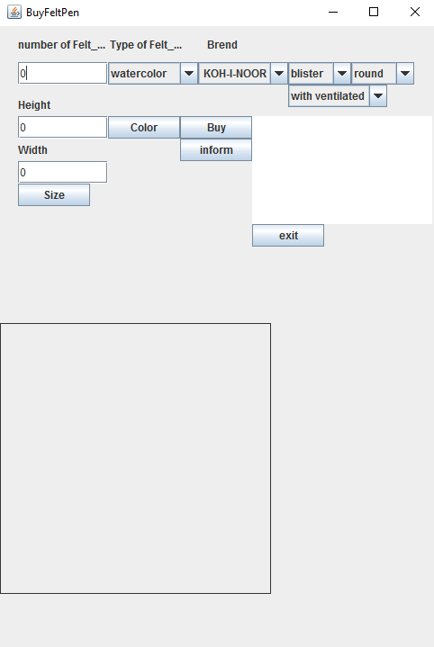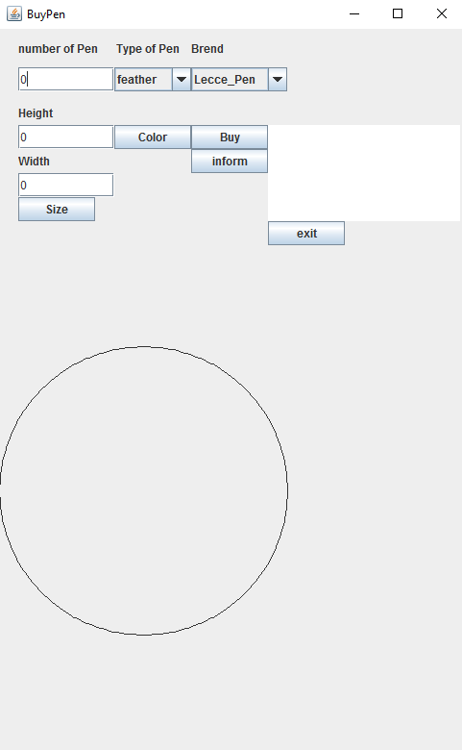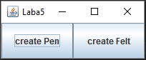**Результат виконання :**

**Висновок :**

Під час виконання лабораторної роботи , я зрозумів принципи поліморфізму. Навчився використовувати поліморфізм при створенні об'єктно-орієнтованих програм.